Выполнил: Семёнов Евгений, ученик 6 «а» класса МОБУ СОШ 26
Руководитель: Дяченко Татьяна Алексеевна,
учитель русского языка и литературы

Сочинение
«Они ковали победу»

Победа в Великой Отечественной войне далась нашему народу нелегко. И нет, наверное, ни одной семьи, которой бы она не коснулась, которая бы не внесла свой посильный вклад в победу над фашизмом. Наша семья особо чтит и гордится моим прадедушкой Ефимом Григорьевичем Самсоновым и прабабушкой Анной Петровной Находкиной, которым довелось пережить все ужасы той войны.
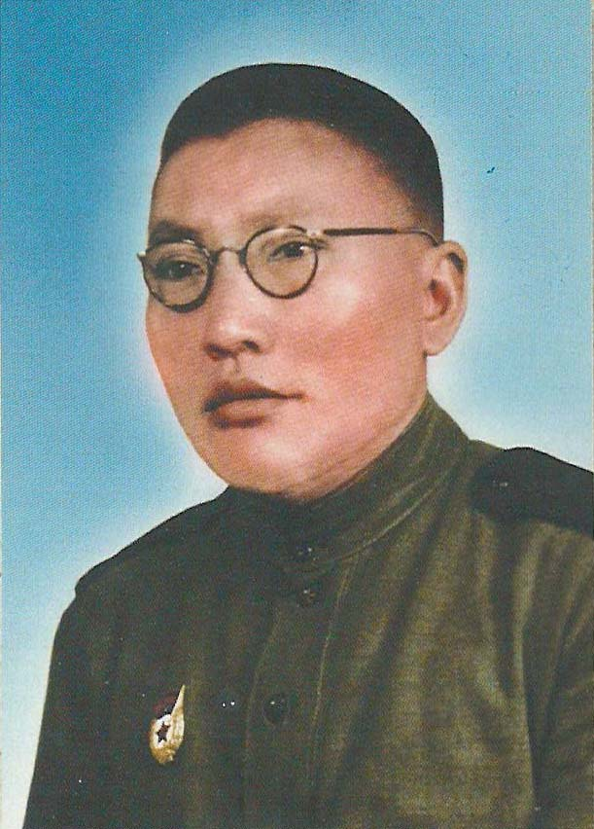
Я хочу рассказать о своем прадеде, который пройдя всю войну, получив много ранений, умер, когда моему дедушке было всего 2 года. О жизни прадедушки я знаю со слов мамы.
Ефим Григорьевич Самсонов родился в 1916 году в наслеге Егольжа (ныне село Егольжа Нюрбинского улуса). Имея всего четыре класса образования, он в то время считался образованным человеком. В 1935 году вступил в колхоз «Красная звезда». Работал секретарем Совета в селе Марха, заведующим читальным домом, затем инспектором в районном отделе статистического управления.
Прадедушку призвали в армию в мае 1942 года, он служил рядовым 252-й стрелковой дивизии 932-го стрелкового полка. Участвовал в освобождении Харькова, в форсировании Днепра, воевал в Белоруссии, Польше, Западной Пруссии. День Победы встретил в Берлине. Из Германии отправил родным свою фотографию, где он запечатлен и городе Вурцене в июне 1945 года.
Прадедушка довольно скупо рассказывал о войне, но все же известно, что у него был товарищ, с которым он прошел всю войну, - пожилой солдат. Ефим Григорьевич говорил, что только благодаря жизненному и боевому опыту его товарища, он выжил во время войны. Старый солдат заставлял прадеда – тогда неопытного солдата – всю землю из окопов складывать вдоль траншеи для преграды от пуль, а рядом с основной траншеей копать отдельно окопы. Вражеские снаряды, попадая в траншеи, сметали все живое в радиусе ста метров. И только благодаря этим окопам, прадедушка дважды избежал неминуемой гибели.
Из рядов Красной Армии прадедушку демобилизовали б мая 1946 года. Он награжден медалью «За победу над Германией». После войны Ефим Григорьевич работал налоговым инспектором, председателем колхоза «Красная звезда» в селе Егольжа, в лесхозе. Прадедушка умер после тяжелой болезни в 1956 году. По рассказам родственников и людей, которые знали его, наш прадед обладал сильным характером, был очень принципиальным, но в семейной же жизни прадедушка был мягким и добродушным. Он очень любил прабабушку и детей, баловал их.
Мы гордимся нашим прадедушкой. Память о нем останется в наших сердцах навеки и будет передаваться из поколения в поколение. Фотография прадедушки висит в доме моих дедушки и бабушки на самом почетном месте. В феврале 2010 рода в газете «Нюрба» на якутском языке была опубликована статья корреспондента Д. Александрова, в которой рассказывалось о жизни и боевых делах отважного солдата – моего прадедушки Ефима Григорьевича Самсонова.

